Особенности светильника Round WP Lightstandart

Уплотнитель между стеклянным рассеивателем и корпусом светильника:

В китайских светильниках применяется резиновый шнур, который при использовании в помещениях с повышенной температурой (сауны, бани) через некоторое время перестает обеспечивать положенную защиту от проникновения пыли и влаги, а также появляется риск поражения электрическим током, снижается срок службы светильника, при низких температурах уплотнитель трескается, теряет гибкость и эластичность.
В светильниках НАШЕГО производства (Round WP) в качестве уплотнителя используется вспененный силиконовый шнур. В отличие от резинового уплотнителя имеет ряд преимуществ:
 | Round WP |  | Китайский аналог
Уплотнитель между стеклянным рассеивателем и корпусом светильника
Материал |  | Вспененный силиконовый шнур | Резиновый шнур
Морозостойкость |  | -45⁰С | -25⁰С
Стойкость к высоким температурам |  | +130⁰С | +70⁰С
Механическая стойкость |  | высокая  (выдерживает значительные нагрузки без повреждений, восстанавливает форму после деформаций) | низкая
Химическая стойкость |  | высокая  (к кислотам, щелочам, спиртам и др. агрессивным соединениям) | средняя
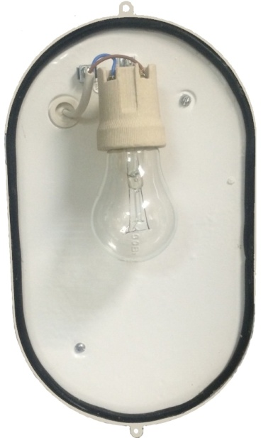  Защита от воды, пыли |  | 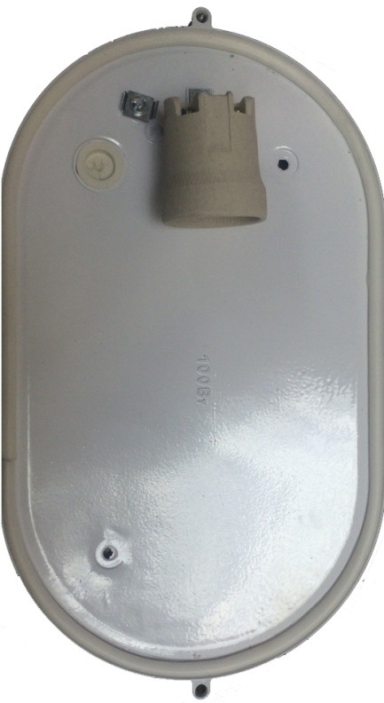  Обеспечивает максимальное прилегание рассеивателя к корпусу светильника | Со временем деформируется, перестает обеспечивать требуемую степень защиты.

Резиновый уплотнитель силиконовый уплотнитель

Уплотнительная втулка
В импортных образцах данная втулка изготовлена из резиновой смеси с температурой эксплуатации от -25 до +70⁰С, что не соответствует требованиям к материалам.
В светильниках НАШЕГО производства (Round WP) в качестве материала уплотнительной втулки используется пластикат кабельный ПВХ, марки ИО-45 (резина) рецептуры ОМ-40 (белый) БП ГОСТ 5960-72 Пластикат поливинилхлоридный для изоляции и защитных оболочек проводов и кабелей.

Данный материал обладает высокой эластичностью и механической прочностью, электрической стойкостью при температуре эксплуатации от -45 до +130⁰С.

Эти характеристики полностью соответствуют требованиям к материалам для изготовления светильников.

Контактная группа заземления
С 90-х годов здания и сооружения оснащаются проводкой с заземляющим проводом, что обязывает применять светильники первого (I) класса защиты от поражения электрическим током. Светильники Round WP в обязательном порядке оснащены контактной группой заземления, выполненной в соответствии со всеми требованиями.
В импортных образцах заземление отсутствует или выполнено с нарушениями электробезопасности (имеется только винт).

Корпус светильника
В светильниках других производителей толщина стенок светильника составляет 0,5-0,6 мм, что не обеспечивает достаточной прочности и жесткости корпуса (в некоторых образцах алюминиевый корпус светильника проламывался пальцами!!!).
Толщина корпуса светильников Round WP составляет 0,8 мм, что в полной мере обеспечивает максимальную жесткость и его прочность.

Импортные светильники, как правило, не соответствуют заявленным характеристикам (светильники группы «Баня», «Сауна») по степени защиты от внешних воздействий, следует избегать влажных и загрязненных помещений. Конструкцией этих изделий, не предусмотрены какие либо длительные воздействия как низких, так и высоких температур (от -25 до +75⁰С). Следует избегать прямого контакта с включенным изделием (во избежание поражения электрическим током).

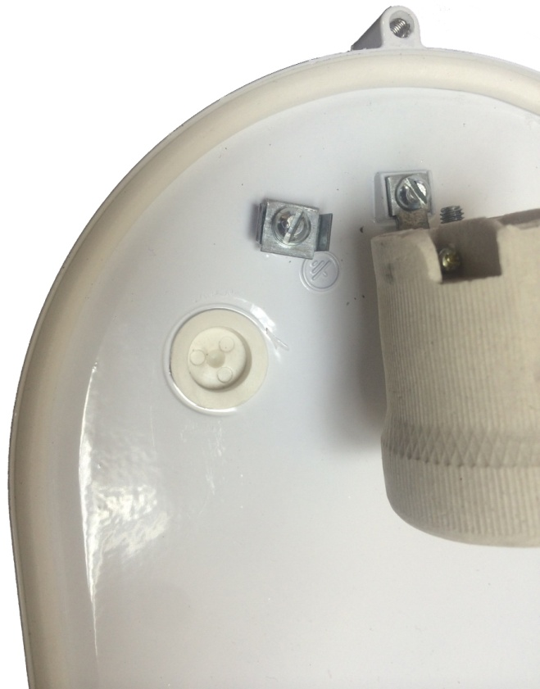
Светильники Round WP производства Italmac имеют степень защиты IP54 (защита от пыли; защита от брызг, падающих под любым углом), его можно эксплуатировать в любых климатических условиях в интервале температур от -45 до +130⁰С. Оснащены контактной группой заземления, которая соответствует требованиям ГОСТа. Сохраняет характеристики на протяжении всего срока эксплуатации;
Контактная группа заземления и уплотнительная втулка

